2019 г.
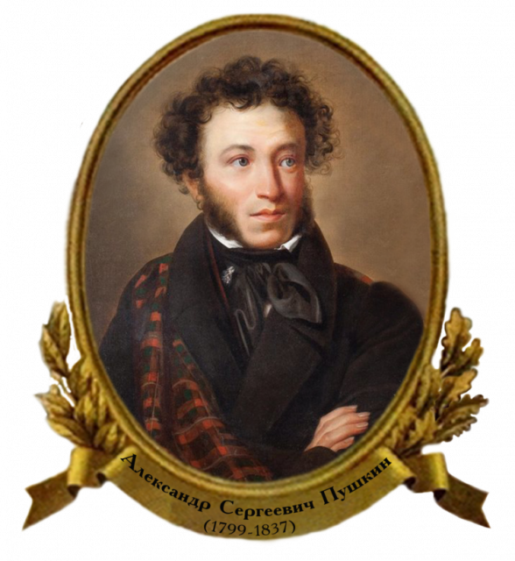

Мой Пушкин
Работу выполнила ученица 9 класс
МАОУ ООШ с. Пылковка
Умарова Анура
К МОРЮ.
Прощай, свободная стихия!
В последний раз передо мной
Ты катишь волны голубые
И блещешь гордою красой.
Как друга ропот заунывный,
Как зов его в прощальный час,
Твой грустный шум, твой шум призывный
Услышал я в последний раз.
Моей души предел желанный!
Как часто по брегам твоим
Бродил я тихий и туманный,
Заветным умыслом томим!
Как я любил твои отзывы,
Глухие звуки, бездны глас
И тишину в вечерний час,
И своенравные порывы!
Смиренный парус рыбарей,
Твоею прихотью хранимый,
Скользит отважно средь зыбей:
Но ты взыграл, неодолимый,
И стая тонет кораблей.
Не удалось навек оставить
Мне скучный, неподвижный брег,
Тебя восторгами поздравить
И по хребтам твоим направить
Мой поэтической побег!
Ты ждал, ты звал... я был окован;
Вотще рвалась душа моя:
Могучей страстью очарован,
У берегов остался я...

О чем жалеть? Куда бы ныне
Я путь беспечный устремил?
Один предмет в твоей пустыне
Мою бы душу поразил.
Одна скала, гробница славы...
Там погружались в хладный сон
Воспоминанья величавы:
Там угасал Наполеон.
Там он почил среди мучений.
И вслед за ним, как бури шум,
Другой от нас умчался гений,
Другой властитель наших дум.
Исчез, оплаканный свободой,
Оставя миру свой венец.
Шуми, взволнуйся непогодой:
Он был, о море, твой певец.
Твой образ был на нем означен,
Он духом создан был твоим:
Как ты, могуч, глубок и мрачен,
Как ты, ничем неукротим.
Мир опустел... Теперь куда же
Меня б ты вынес, океан?
Судьба людей повсюду та же:
Где капля блага, там на страже
Уж просвещенье иль тиран.
Прощай же, море! Не забуду
Твоей торжественной красы
И долго, долго слышать буду
Твой гул в вечерние часы.
В леса, в пустыни молчаливы
Перенесу, тобою полн,
Твои скалы, твои заливы,
И блеск, и тень, и говор волн.

НЯНЕ.
Подруга дней моих суровых,
Голубка дряхлая моя!
Одна в глуши лесов сосновых
Давно, давно ты ждешь меня.
Ты под окном своей светлицы
Горюешь, будто на часах,
И медлят поминутно спицы
В твоих наморщенных руках.
Глядишь в забытые вороты
На черный отдаленный путь:
Тоска, предчувствия, заботы
Теснят твою всечасно грудь.

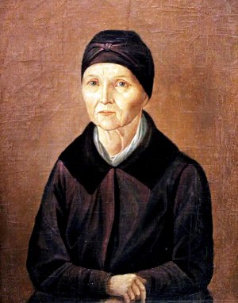

Кавказ
Кавказ подо мною. Один в вышине
Стою над снегами у края стремнины;
Орел, с отдаленной поднявшись вершины,
Парит неподвижно со мной наравне.
Отселе я вижу потоков рожденье
И первое грозных обвалов движенье.

Здесь тучи смиренно идут подо мной;
Сквозь них, низвергаясь, шумят водопады;
Под ними утесов нагие громады;
Там ниже мох тощий, кустарник сухой;
А там уже рощи, зеленые сени,
Где птицы щебечут, где скачут олени

А там уж и люди гнездятся в горах,
И ползают овцы по злачным стремнинам,
И пастырь нисходит к веселым долинам,
Где мчится Арагва в тенистых брегах,
И нищий наездник таится в ущелье,
Где Терек играет в свирепом веселье;

Играет и воет, как зверь молодой,
Завидевший пищу из клетки железной;
И бьется о берег в вражде бесполезной
И лижет утесы голодной волной...
Вотще! нет ни пищи ему, ни отрады:
Теснят его грозно немые громады.

Узник
Сижу за решеткой в темнице сырой.
Вскормленный в неволе орел молодой,
Мой грустный товарищ, махая крылом,
Кровавую пищу клюет под окном,
Клюет, и бросает, и смотрит в окно,
Как будто со мною задумал одно.
Зовет меня взглядом и криком своим
И вымолвить хочет: «Давай улетим!
Мы вольные птицы; пора, брат, пора!
Туда, где за тучей белеет гора,
Туда, где синеют морские края,

Пророк
Духовной жаждою томим,
В пустыне мрачной я влачился, —
И шестикрылый серафим
На перепутье мне явился.
Перстами легкими как сон
Моих зениц коснулся он.
Отверзлись вещие зеницы,
Как у испуганной орлицы.
Моих ушей коснулся он, —
И их наполнил шум и звон:
И внял я неба содроганье,
И горний ангелов полет,
И гад морских подводный ход,
И дольней лозы прозябанье.
И он к устам моим приник,
И вырвал грешный мой язык,
И празднословный и лукавый,
И жало мудрые змеи
В уста замершие мои
Вложил десницею кровавой.
И он мне грудь рассек мечом,
И сердце трепетное вынул,
И угль, пылающий огнем,
Во грудь отверстую вдвинул.
Как труп в пустыне я лежал,
И бога глас ко мне воззвал:
«Восстань, пророк, и виждь, и внемли,
Исполнись волею моей,
И, обходя моря и земли,
Глаголом жги сердца людей».

«Письмо Онегина к Татьяне»
Предвижу все: вас оскорбит
Печальной тайны объясненье.
Какое горькое презренье
Ваш гордый взгляд изобразит!
Чего хочу? с какою целью
Открою душу вам свою?
Какому злобному веселью,
Быть может, повод подаю!
Случайно вас когда-то встретя,
В вас искру нежности заметя,
Я ей поверить не посмел:
Привычке милой не дал ходу;
Свою постылую свободу
Я потерять не захотел.
Еще одно нас разлучило...
Несчастной жертвой Ленский пал...
Ото всего, что сердцу мило,
Тогда я сердце оторвал;
Чужой для всех, ничем не связан,
Я думал: вольность и покой
Замена счастью. Боже мой!
Как я ошибся, как наказан.
Нет, поминутно видеть вас,
Повсюду следовать за вами,
Улыбку уст, движенье глаз
Ловить влюбленными глазами,
Внимать вам долго, понимать
Душой все ваше совершенство,
Пред вами в муках замирать,
Бледнеть и гаснуть... вот блаженство!
И я лишен того: для вас
Тащусь повсюду наудачу;
Мне дорог день, мне дорог час:
А я в напрасной скуке трачу
Судьбой отсчитанные дни.
И так уж тягостны они.
Я знаю: век уж мой измерен;
Но чтоб продлилась жизнь моя,
Я утром должен быть уверен,
Что с вами днем увижусь я...
Боюсь: в мольбе моей смиренной
Увидит ваш суровый взор
Затеи хитрости презренной —
И слышу гневный ваш укор.
Когда б вы знали, как ужасно
Томиться жаждою любви,
Пылать — и разумом всечасно
Смирять волнение в крови;
Желать обнять у вас колени
И, зарыдав, у ваших ног
Излить мольбы, признанья, пени,
Все, все, что выразить бы мог,
А между тем притворным хладом
Вооружать и речь и взор,
Вести спокойный разговор,
Глядеть на вас веселым взглядом!..
Но так и быть: я сам себе
Противиться не в силах боле;
Все решено: я в вашей воле
И предаюсь моей судьбе.

«Письмо Татьяны к Онегину»
Я к вам пишу — чего же боле?
Что я могу еще сказать?
Теперь, я знаю, в вашей воле
Меня презреньем наказать.
Но вы, к моей несчастной доле
Хоть каплю жалости храня,
Вы не оставите меня.
Сначала я молчать хотела;
Поверьте: моего стыда
Вы не узнали б никогда,
Когда б надежду я имела
Хоть редко, хоть в неделю раз
В деревне нашей видеть вас,
Чтоб только слышать ваши речи,

Вам слово молвить, и потом
Все думать, думать об одном
И день и ночь до новой встречи.
Но, говорят, вы нелюдим;
В глуши, в деревне все вам скучно,
А мы... ничем мы не блестим,
Хоть вам и рады простодушно.

Зачем вы посетили нас?
В глуши забытого селенья
Я никогда не знала б вас,
Не знала б горького мученья.
Души неопытной волненья
Смирив со временем (как знать?),
По сердцу я нашла бы друга,
Была бы верная супруга
И добродетельная мать.

Другой!.. Нет, никому на свете

Не отдала бы сердца я!
То в вышнем суждено совете...
То воля неба: я твоя;
Вся жизнь моя была залогом
Свиданья верного с тобой;
Я знаю, ты мне послан богом,
До гроба ты хранитель мой...
Ты в сновиденьях мне являлся
Незримый, ты мне был уж мил,
Твой чудный взгляд меня томил,
В душе твой голос раздавался
Давно... нет, это был не сон!
Ты чуть вошел, я вмиг узнала,
Вся обомлела, запылала
И в мыслях молвила: вот он!
Не правда ль? я тебя слыхала:
Ты говорил со мной в тиши,

Когда я бедным помогала
Или молитвой услаждала
Тоску волнуемой души?
И в это самое мгновенье
Не ты ли, милое виденье,
В прозрачной темноте мелькнул,
Приникнул тихо к изголовью?
Не ты ль, с отрадой и любовью,
Слова надежды мне шепнул?
Кто ты, мой ангел ли хранитель,
Или коварный искуситель:
Мои сомненья разреши.
Быть может, это все пустое,
Обман неопытной души!
И суждено совсем иное...
Но так и быть! Судьбу мою
Отныне я тебе вручаю,
Перед тобою слезы лью,
Твоей защиты умоляю...

Вообрази: я здесь одна,
Никто меня не понимает,

Рассудок мой изнемогает,
И молча гибнуть я должна.
Я жду тебя: единым взором
Надежды сердца оживи
Иль сон тяжелый перерви,
Увы, заслуженным укором!

Кончаю! Страшно перечесть...
Стыдом и страхом замираю...
Но мне порукой ваша честь,
И смело ей себя вверяю...

«Я памятник себе воздвиг
нерукотворный»

Я памятник себе воздвиг нерукотворный,
К нему не зарастет народная тропа,
Вознесся выше он главою непокорной
Александрийского столпа.
Нет, весь я не умру — душа в заветной лире
Мой прах переживет и тленья убежит —
И славен буду я, доколь в подлунном мире
Жив будет хоть один пиит.
Слух обо мне пройдет по всей Руси великой,
И назовет меня всяк сущий в ней язык,
И гордый внук славян, и финн, и ныне дикой
Тунгус, и друг степей калмык.
И долго буду тем любезен я народу,
Что чувства добрые я лирой пробуждал,
Что в мой жестокий век восславил я Свободу
И милость к падшим призывал.
Веленью божию, о муза, будь послушна,
Обиды не страшась, не требуя венца,
Хвалу и клевету приемли равнодушно
И не оспоривай глупца.
